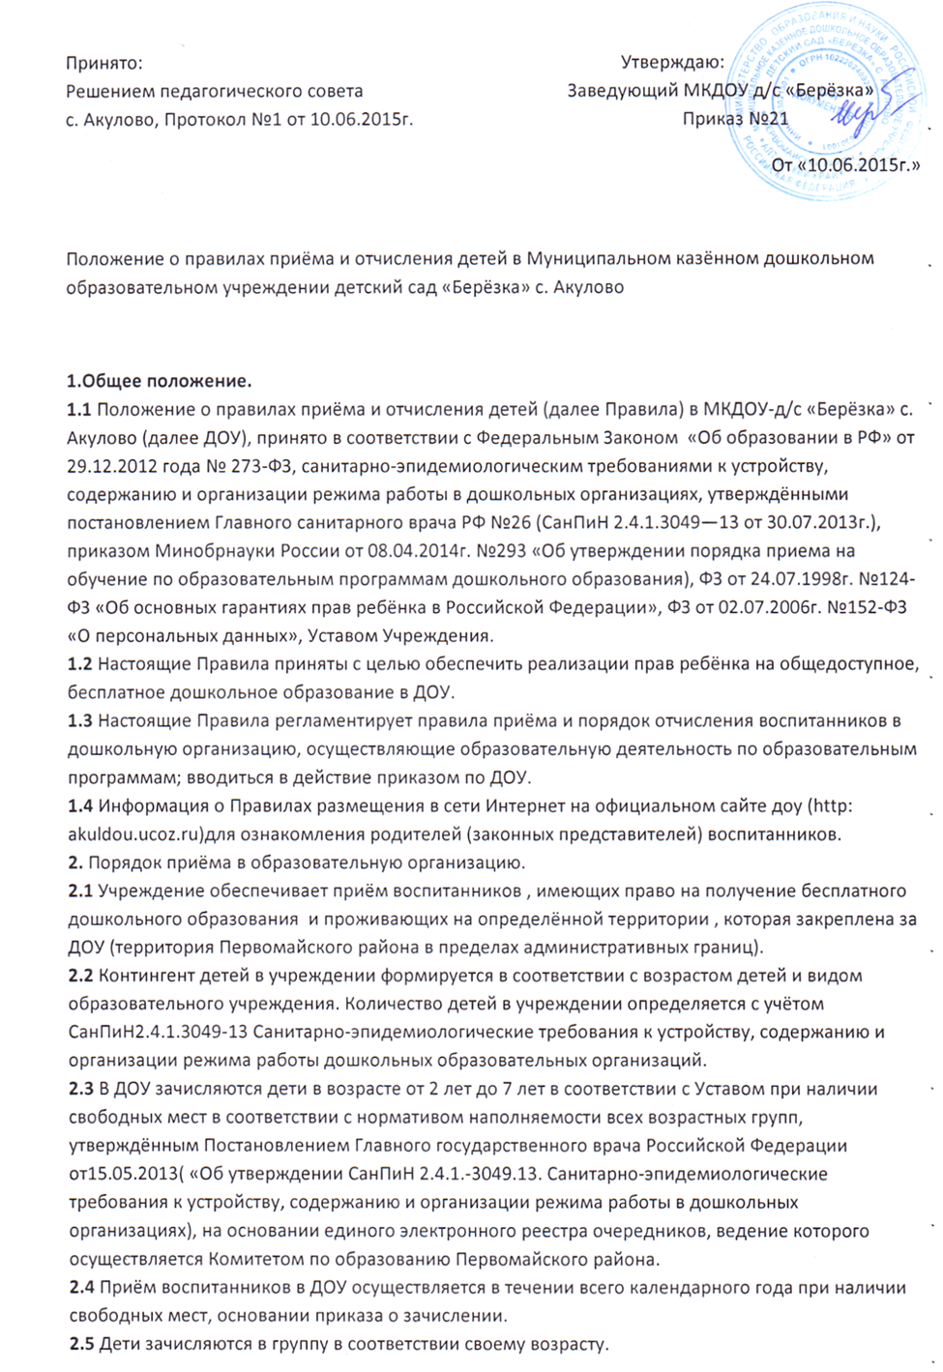

**Положение о правилах приёма и отчисления детей в Муниципальном казённом дошкольном образовательном учреждении детский сад «Берёзка» с. Акулово**

**1.Общее положение. 1.1** Положение о правилах приёма и отчисления детей (далее Правила) в МКДОУ-д/с «Берёзка» с. Акулово (далее ДОУ), принято в соответствии с Федеральным Законом «Об образовании в РФ» от 29.12.2012 года № 273-ФЗ, санитарно-эпидемиологическим требованиями к устройству, содержанию и организации режима работы в дошкольных организациях, утверждёнными постановлением Главного санитарного врача РФ №26 (СанПиН 2.4.1.3049—13 от 30.07.2013г.), приказом Минобрнауки России от 08.04.2014г. №293 «Об утверждении порядка приема на обучение по образовательным программам дошкольного образования), ФЗ от 24.07.1998г. №124-ФЗ «Об основных гарантиях прав ребёнка в Российской Федерации», ФЗ от 02.07.2006г. №152-ФЗ «О персональных данных», Уставом Учреждения. **1.2** Настоящие Правила приняты с целью обеспечить реализации прав ребёнка на общедоступное, бесплатное дошкольное образование в ДОУ. **1.3** Настоящие Правила регламентирует правила приёма и порядок отчисления воспитанников в дошкольную организацию, осуществляющие образовательную деятельность по образовательным программам; вводиться в действие приказом по ДОУ. **1.4** Информация о Правилах размещения в сети Интернет на официальном сайте доу (http: akuldou.ucoz.ru)для ознакомления родителей (законных представителей) воспитанников. **2.** Порядок приёма в образовательную организацию. **2.1** Учреждение обеспечивает приём воспитанников , имеющих право на получение бесплатного дошкольного образования и проживающих на определённой территории , которая закреплена за ДОУ (территория Первомайского района в пределах административных границ). **2.2** Контингент детей в учреждении формируется в соответствии с возрастом детей и видом образовательного учреждения. Количество детей в учреждении определяется с учётом СанПиН2.4.1.3049-13 Санитарно-эпидемиологические требования к устройству, содержанию и организации режима работы дошкольных образовательных организаций. **2.3** В ДОУ зачисляются дети в возрасте от 2 месяцев(при наличии соответствующих условий) до 7 лет в соответствии с Уставом при наличии свободных мест в соответствии с нормативом наполняемости всех возрастных групп, утверждённым Постановлением Главного государственного врача Российской Федерации от15.05.2013( «Об утверждении СанПиН 2.4.1.-3049.13. Санитарно-эпидемиологические требования к устройству, содержанию и организации режима работы в дошкольных организациях), на основании единого электронного реестра очередников, ведение которого осуществляется Комитетом по образованию Первомайского района. **2.4** Приём воспитанников в ДОУ осуществляется в течении всего календарного года при наличии свободных мест, основании приказа о зачислении. **2.5** Дети зачисляются в группу в соответствии своему возрасту. **2.6** Для приёма в учреждение **2.6.1.** Приём ребёнка в учреждение осуществляется на основании путёвки выданной Комитетом по образованию Первомайского района. **2.6.2.** Для первичного приёма в Учреждение родители (законные представители) ребёнка, проживающие на закреплённой территории должны предоставить заведующему следующие документы: 1.путёвку, выданную Комитетом по образованию Первомайского района; 2.письменное заявление родителя (законного представителя) ребёнка, указываются следующие сведения: - фамилия, имя, отчество (последние при наличии) родителей (законных представителей ребенка) ребёнка; - адрес места жительства ребенка, его родителей ( законных представителей); -контактные телефоны родителей (законных представителей) ребёнка. 3. медицинское заключение о состоянии здоровья ребёнка; 4. оригинал свидетельства о рождении ребёнка или документ, подтверждающий родство заявителя (или законность представления прав ребёнка); 5. документ, содержащий сведения о регистрации ребёнка по месту жительства или месту пребывания; 6. оригинал документа, удостоверяющего личность родителя (законного представителя); 7. одновременно с подачей заявления оформляется согласие на обработку персональных данных ребёнка, родителей (законных представителей). **2.6.3.** родители (законные представители) ребёнка, являющиеся иностранными гражданами или лицами без гражданства, дополнительно должны предъявить: - документ, подтверждающий родство заявителя (или законность представления прав ребенка); - документ, подтверждающий право заявителя (или законность представления прав ребенка) на пребывание в Российской Федерации; Иностранные граждане и лица без гражданства все документы представляют на русском языке или вместе с заверенным в установленном порядке переводом на русский язык. Копии предъявляемых при приеме документов хранятся в ДОУ на время обучения ребенка. **2.6.4.** После предоставления родителями (законными представителями) заявления и прилагаемых к нему документов, руководитель ДОУ или уполномоченное им должностное лицо, ответственное за приём документов, вносит сведения о ребенке и родителях (законных представителях) в Книгу (журнал) учета движения детей. **2.6.5.** При приёме ребёнка в образовательное учреждение последнее обязано ознакомить родителей (законных представителей) со следующими документами: 1. Уставом; 2. лицензией на осуществление образовательной деятельности; 3. основными образовательными программами, реализуемые Учреждением; 4. иными локальными актами, регламентирующими организацию и осуществление образовательной деятельности, права и обязанности воспитанников, с распорядительным актом муниципальных органов управления образования о закреплении территории. **2.6.6.** После приёма документов, указанных в пунктах **2.6.2**., **2.6.3** настоящего Положения, взаимоотношения между образовательным учреждением родителями (законными представителями) регулируются договором, который составляется в двух экземплярах с выдачей одного экземпляра родителям (законным представителям).

**2.6.7.** Договор включает в себя взаимные права, обязанности и ответственность сторон, возникающие в процессе воспитания, обучения, развития, присмотра, ухода и оздоровления ребёнка, длительность пребывания ребёнка в учреждении, а также основание размера платы, взымаемой с родителей (законных представителей) за содержание ребёнка в образовательном учреждении, длительность и причины сохранения места за ребенком на период его отсутствия, порядок отчисления ребенка из образовательного учреждения. **2.6.8.** Зачисление ребёнка в образовательное учреждение оформляется приказом (распорядительный акт) руководителя учреждения о зачислении ребёнка в ДОУ в течении трех рабочих дней после заключения договора. Распорядительный акт, в трёхдневный срок после издания размещается на информационном стенде и на сайте ДОУ, в соответствии с приказом Минобрнауки России от 08.04.2014г. №293 «Об утверждении Порядка приёма на обучение по образовательным программам дошкольного образования».

На каждого ребёнка с момента приёма в учреждение руководителем заводится личное дело, в котором все сданные документы.

Родителям может быть отказано в зачислении ребёнка в Учреждение при отсутствии свободных мест в Учреждении. Отсутствие свободных мест определяется как укомплектованность групп в соответствии с предельной наполняемостью, установленной в соответствии с требованиями действующего законодательства.

**3.** Порядок отчисления ребёнка прекращения отношений между Учреждением и родителями (законными представителями) воспитанников. **3.1.** Образовательные отношения прекращаются в связи с выбыванием воспитанника из ДОУ: - в связи с получением образования. Досрочно в следующих случаях: - по заявлению родителей (законных представителей) воспитанника, в том числе в случае перевода воспитанника для продолжения освоения образовательной программы в другое Учреждение; по обстоятельствам .не зависящим от воли родителей (законных представителей) воспитанника и Учреждения, в том числе в случае ликвидации Учреждения.

Досрочное прекращение образовательных отношений по инициативе родителей (законных представителей) воспитанника не влечет за собой возникновение каких-либо дополнительных, в том числе материальных, обязательств родителей (законных представителей) воспитанника перед Учреждением.

Отчисление ребёнка из образовательного учреждения оформляется приказом руководителя.

**4.** При досрочном прекращении образовательных отношений заведующий в трехдневный срок после издания приказа об отчислении

5. По письменному заявлению родителям (законным представителям) воспитанника выдается личное дело (медицинская карта, копии документов (свидетельство о рождении, паспорта одного из родителей (законного представителя), свидетельство о проживании).